Resolución del Pleno del Instituto de Transparencia, Acceso a la Información Pública y Protección de Datos Personales del Estado de México y Municipios, con domicilio en Metepec, Estado de México, a veinticinco de septiembre de dos mil diecinueve.

VISTO el expediente electrónico formado con motivo del recurso de revisión número 06115/INFOEM/IP/RR/2019, interpuesto por la C. xxxxxxxxxxxxxxxxxxxxxxxxxxxx en lo sucesivo la Recurrente, en contra de la respuesta del Ayuntamiento de Ocuilan, en lo subsecuente el Sujeto Obligado, se procede a dictar la presente resolución.

A N T E C E D E N T E S D E L A S U N T O

PRIMERO. De la Solicitud de Información.
Con fecha veinticuatro de mayo de dos mil diecinueve, la Recurrente, presentó a través del Sistema de Acceso a la Información Mexiquense (SAIMEX) ante el Sujeto Obligado, solicitud de acceso a la información pública, registrada bajo el número de expediente 00031/OCUILAN/IP/2019, mediante la cual solicitó información en el tenor siguiente:

“Se solicita la información contenida en el archivo adjunto” [Sic]

Modalidad de entrega: A través del SAIMEX.

Anexando a su solicitud un cuestionario en formato Word denominado “Solicitud de Evaluación.docx”, del cual se hará mérito posteriormente.

SEGUNDO. De la prórroga y respuesta del Sujeto Obligado.
De las constancias que obran en el expediente electrónico, se observa que el día trece de junio de dos mil diecinueve, el Sujeto Obligado informó a la Recurrente que se había concedido una prórroga para emitir su respuesta sin acompañar dicha prorroga con el Acuerdo que para ese efecto emitiera su Comité de Transparencia; posteriormente, el día veintiséis del mismo mes y año, se emitió la respuesta a la solicitud de información, manifestando lo siguiente:

“En respuesta a la solicitud recibida, nos permitimos hacer de su conocimiento que con fundamento en el artículo 53, Fracciones: II, V y VI de la Ley de Transparencia y Acceso a la Información Pública del Estado de México y Municipios, le contestamos que:

envió información de tesorería envió información de tesorería envió información de tesorería envió información de tesorería envió información de tesorería envió información de tesorería envió la información solicitada

ATENTAMENTE
LIC. ANA VIANEY FERREYRA DIAZ” (Sic)

TERCERO. Del recurso de revisión.
Inconforme con la respuesta emitida por el Sujeto Obligado, el Recurrente interpuso el presente recurso de revisión, en fecha nueve de julio de dos mil diecinueve, en el sistema electrónico con el expediente número 06115/INFOEM/IP/RR/2019, en el cual arguye lo siguiente:
Acto Impugnado:
“La información solicitada esta incompleta"(Sic)

Razones o Motivos de Inconformidad:
“No se proporciono el presupuesto por clasificación por objeto de gasto de la Dependencia Auxiliar de Atención a la mujer de los años que se tienen disponibles que son del 2016 al 2019. No se proporcionaron las caratulas de Ingresos y Presupuesto Egresos del 2013 al 2019. No se proporcionaron los formatos PbRMs de la Dependencia de Desarrollo Social y/o Equivalente de los ejercicios 2013 al 2019, ni se explica si obran en la misma condición que los de la Dependencia Auxiliar de Atención a la mujer. No se proporciona información sobre la relación jerárquica que guarda la Dependencia auxiliar de atención a la mujer. No se proporciona información sobre la gestión de recursos federales o estatales en materia de género en los ejercicios fiscales 2013 al 2019.” (Sic)

CUARTO. Del turno y admisión del recurso de revisión.
Medio de impugnación que le fue turnado a la Comisionada Zulema Martínez Sánchez, por medio del sistema electrónico en términos del numeral 185 fracción I de la Ley de Transparencia y Acceso a la información Pública del Estado de México y Municipios, del cual recayó acuerdo de admisión en fecha veintinueve de julio de dos mil diecinueve, determinándose en él, un plazo de siete días para que las partes manifestaran lo que a su derecho corresponda en términos del numeral ya citado.

QUINTO. De la etapa de instrucción.
Así, una vez abierta la etapa de instrucción, se destaca que el Recurrente no presentó sus manifestaciones y alegatos. Asimismo, el Sujeto Obligado omitió rendir su Informe Justificado como se observa en la siguiente imagen:

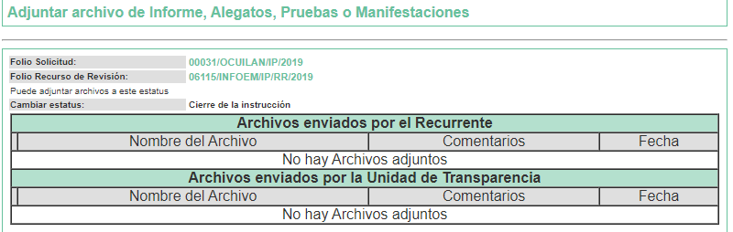

SEXTO. Del cierre de instrucción.
Así, una vez transcurrido el término legal, se decretó el cierre de instrucción en fecha ocho de agosto de dos mil diecinueve, en términos del artículo 185 Fracción VI de la Ley de Transparencia y Acceso a la Información Pública del Estado de México y Municipios, iniciando el término legal para dictar resolución definitiva del asunto.

SÉPTIMO. De la ampliación del término para resolver.
En fecha nueve de septiembre de dos mil diecinueve, se amplió el término para resolver el recurso de revisión en términos del artículo 181 párrafo tercero de la Ley de Transparencia y Acceso a la Información Pública del Estado de México y Municipios por un plazo de quince días hábiles.
------------------------------------------------------------------------------------------------------------------------------------------------------------------------------------------------------------------------------------------------------------------------------------------------------------------------------------------------------------------------------------------------------------------------------------------------------------------------------------------------------------------------------------------------------------------------------------------------------------------------------------------------------------------------------------------------------
C O N S I D E R A N D O

PRIMERO. De la competencia.
Este Instituto de Transparencia, Acceso a la Información Pública y Protección de Datos Personales del Estado de México, es competente para conocer y resolver el presente recurso de revisión interpuesto por la Recurrente conforme a lo dispuesto en los artículos 6, apartado A, fracción IV de la Constitución Política de los Estados Unidos Mexicanos, 5, párrafos vigésimo segundo, vigésimo tercero y vigésimo cuarto fracción IV de la Constitución Política del Estado Libre y Soberano de México, 1, 2 fracción II, 13, 29, 36 fracciones II y III, 176, 178, 179 fracción I, 181 párrafo tercero, 182, 185, 188 y 194 de la Ley de Transparencia y Acceso a la Información Pública del Estado de México y Municipios, 9 fracciones I, XXIV, 11 y 14 fracción I del Reglamento Interior del Instituto de Transparencia, Acceso a la Información Pública y Protección de Datos Personales del Estado de México.

SEGUNDO. Sobre los alcances del recurso de revisión.
Derivado de la impugnación realizada, es menester señalar que el recurso de revisión inmerso en la Ley de Transparencia vigente en la entidad, tiene el fin y alcance que señalan los numerales 176, 179, 181 párrafo cuarto, 194 y 195 y demás aplicables de la Ley de Transparencia y Acceso a la Información Pública del Estado de México y Municipios vigente, el cual será analizado conforme a las actuaciones que obren en el expediente electrónico, con la finalidad de reparar cualquier posible afectación al derecho de acceso a la información pública y garantizando el principio rector de máxima publicidad.

TERCERO. De las causas de improcedencia.
En el procedimiento de acceso a la información y de los medios de impugnación de la materia, se advierten diversos supuestos de procedibilidad que deben estudiarse con la finalidad de dar cumplimiento a los principios de legalidad y objetividad inmersos en el artículo 9 de Ley de Transparencia y Acceso a la Información Pública del Estado de México y Municipios, en correlación con la seguridad jurídica que debe generar lo actuado ante este Organismo garante.

Por lo anterior, es una facultad legal entrar al estudio de las causas de improcedencia que hagan valer las partes o que se adviertan de oficio por este Resolutor y por ende objeto de análisis previo al estudio de fondo del asunto; presupuestos procesales de inicio o trámite de un proceso que dotan de seguridad jurídica las resoluciones, máxime que es una figura procesal adoptada en la ley de la materia, la cual permite dilucidar alguna causal que impida el estudio y resolución, cuando una vez admitido el recurso de revisión se advierta una causa de improcedencia que permita sobreseerlo, sin estudiar el fondo del asunto.

Así las cosas, en la especie, no se actualiza ninguna causa de improcedencia de las referidas en el artículo 191 de la Ley de Transparencia y Acceso a la Información Pública del Estado de México y Municipios, encontrándose actualizados todos los presupuestos procesales para atender el fondo del asunto, en los términos del considerando posterior.

CUARTO. Estudio y resolución del asunto.
El análisis y resolución del presente recurso, se funda en el contenido íntegro de las actuaciones que obran en el expediente electrónico, para así estar en posibilidad este Órgano Colegiado de dictar el fallo correspondiente conforme a derecho, tomando en consideración los elementos aportados por las partes y respetando en todo momento al principio de máxima publicidad consagrado en nuestra Constitución Federal, Local y demás leyes aplicables en la materia, así como en los tratados internacionales en los que el Estado Mexicano sea parte, en concordancia con el párrafo tercero del artículo 1 de la Constitución Federal y el diverso 8 de la Ley de Transparencia local.

Por tanto, es conveniente recordar que la Recurrente realizó su petición conforme a un cuestionario anexo a su solicitud mediante el cual formuló los siguientes requerimientos:

SOLICITUD DE INFORMACIÓN EN MATERIA DE GÉNERO

Se solicita la información desagregada de la siguiente forma:
Ejercicio Fiscal 2013
- Presupuesto asignado en el ejercicio fiscal 2013 a las partidas presupuestales:
Ejercicio Presupuestal 2013
F | Sf | Pg | Sp | Py | Nombre | Monto Aprobado | Monto Ejercido
07 | 03 |  |  |  | Desarrollo social y humano
07 | 03 | 01 |  |  | El papel fundamental de la mujer y la perspectiva de género
07 | 03 | 01 | 01 |  | Integración de la mujer al desarrollo económico
07 | 03 | 01 | 01 | 02 | Atención educativa a hijos de madres trabajadoras
07 | 03 | 01 | 02 |  | Familia, población y participación de la mujer
07 | 03 | 01 | 02 | 01 | Fomento a la cultura de equidad de género
07 | 03 | 01 | 02 | 02 | Atención integral a la mujer

- Proporcionar el Presupuesto de Egresos por Objeto del Gasto y Dependencia General (PbRM 04b). En este formato se integran los concepto por partida específica y concentra la suma de los formatos (PbRM 04a) Presupuesto de Egresos Detallado a nivel de Dependencia General del ejercicio fiscal 2013.

- Proporcionar las Carátulas de Presupuesto de Ingresos y Egresos (PbRM 03b y PbRM 04d) del ejercicio fiscal 2013.

- Proporcionar los Formatos del Programa Anual en específico los formatos PbRM-01a, PbRM-01b, PbRM-01c, PbRM-01d, PbRM-01e así como el PbRM-02a, de las dependencias dependencia Clave I01 Desarrollo Social y/o equivalente; y de la dependencia auxiliar Clave 152 Atención a la Mujer y/o Equivalente del ejercicio fiscal 2013.

- Presupuesto de Egresos por Objeto de Gasto de la dependencia Clave I01 Desarrollo Social y/o equivalente, y de la dependencia Clave 152 Atención a la Mujer y/o equivalente del ejercicio fiscal 2013. Como se muestra a continuación:
Presupuesto de la Dependencia IO1 Desarrollo Social y/o equivalente Ejercicio Fiscal 2013
Capitulo | Monto Aprobado | Monto Ejercido
1000
2000
3000
4000
5000
6000
7000
8000
9000
Total

Presupuesto de la Dependencia auxiliar 152 Atención a la Mujer y/o equivalente para el Ejercicio Fiscal 2013
Capitulo | Monto Aprobado | Monto Ejercido
1000
2000
3000
4000
5000
6000
7000
8000
9000
Total

Ejercicio Fiscal 2014
- Presupuesto asignado en el ejercicio fiscal 2014 a las partidas presupuestales:
Ejercicio Presupuestal 2014
F | Sf | Pg | Sp | Py | Nombre | Monto  Aprobado | Monto Ejercido
07 | 03 |  |  |  | Desarrollo social y humano
07 | 03 | 01 |  |  | El papel fundamental de la mujer y la perspectiva de género
07 | 03 | 01 | 01 |  | Integración de la mujer al desarrollo económico
07 | 03 | 01 | 01 | 02 | Atención educativa a hijos de madres trabajadoras
07 | 03 | 01 | 02 |  | Familia, población y participación de la mujer
07 | 03 | 01 | 02 | 01 | Fomento a la cultura de equidad de género
07 | 03 | 01 | 02 | 02 | Atención integral a la mujer

- Proporcionar el Presupuesto de Egresos por Objeto del Gasto y Dependencia General (PbRM 04b). En este formato se integran los concepto por partida específica y concentra la suma de los formatos (PbRM 04a) Presupuesto de Egresos Detallado a nivel de Dependencia General del ejercicio fiscal 2014.

- Proporcionar las Carátulas de Presupuesto de Ingresos y Egresos (PbRM 03b y PbRM 04d) del ejercicio fiscal 2014.

- Proporcionar los Formatos del Programa Anual en específico los formatos PbRM-01a, PbRM-01b, PbRM-01c, PbRM-01d, PbRM-01e así como el PbRM-02a, de las dependencias dependencia Clave I01 Desarrollo Social y/o equivalente; y de la dependencia auxiliar Clave 152 Atención a la Mujer y/o Equivalente del ejercicio fiscal 2014.

- Presupuesto de Egresos por Objeto de Gasto de la dependendia Clave I01 Desarrollo Social y/o equivalente, y de la dependencia Clave 152 Atención a la Mujer y/o equivalente del ejercicio fiscal 2014. Como se muestra a continuación:

Presupuesto de la Dependencia IO1 Desarrollo Social y/o equivalente Ejercicio Fiscal 2014
Capitulo | Monto Aprobado | Monto Ejercido
1000
2000
3000
4000
5000
6000
7000
8000
9000
Total

Presupuesto de la Dependencia auxiliar 152 Atención a la Mujer y/o equivalente para el Ejercicio Fiscal 2014
Capitulo | Monto Aprobado | Monto Ejercido
1000
2000
3000
4000
5000
6000
7000
8000
9000
Total

Ejercicio Fiscal 2015
- Presupuesto asignado en el ejercicio fiscal 2015 a las partidas presupuestales:
Ejercicio Presupuestal 2015
Pilar Temático 1 |  |  |  |  |  | Gobierno Solidario
Fin | Fun | Sf | Pg | Sp | Py | Nombre | Monto Aprobado | Monto Ejercido
02 | 06 | 08 | 05 |  |  | El papel fundamental de la mujer y la perspectiva de género
02 | 06 | 08 | 05 | 01 |  | Integración de la mujer al desarrollo económico
02 | 06 | 08 | 05 | 01 | 01 | Capacitación de la mujer para el trabajo
02 | 06 | 08 | 05 | 01 | 02 | Atención educativa a hijos de madres trabajadoras
02 | 06 | 08 | 05 | 01 | 03 | Proyectos productivos para el desarrollo de la mujer
02 | 06 | 08 | 05 | 02 |  | Participación social de la mujer
02 | 06 | 08 | 05 | 02 | 01 | Fomento a la cultura de equidad de género
02 | 06 | 08 | 05 | 02 | 02 | Atención integral a la madre adolescente

- Proporcionar el Presupuesto de Egresos por Objeto del Gasto y Dependencia General (PbRM 04b). En este formato se integran los concepto por partida específica y concentra la suma de los formatos (PbRM 04a) Presupuesto de Egresos Detallado a nivel de Dependencia General del ejercicio fiscal 2015.

- Proporcionar las Carátulas de Presupuesto de Ingresos y Egresos (PbRM 03b y PbRM 04d) del ejercicio fiscal 2015.

- Proporcionar los Formatos del Programa Anual en específico los formatos PbRM-01a, PbRM-01b, PbRM-01c, PbRM-01d, PbRM-01e así como el PbRM-02a, de las dependencias dependencia Clave I01 Desarrollo Social y/o equivalente; y de la dependencia auxiliar Clave 152 Atención a la Mujer y/o Equivalente del ejercicio fiscal 2015.

- Presupuesto de Egresos por Objeto de Gasto de la dependencia Clave I01 Desarrollo Social y/o equivalente, y de la dependencia Clave 152 Atención a la Mujer y/o equivalente del ejercicio fiscal 2015. Como se muestra a continuación:
Presupuesto de la Dependencia IO1 Desarrollo Social y/o equivalente Ejercicio Fiscal 2015
Capitulo | Monto Aprobado | Monto Ejercido
1000
2000
3000
4000
5000
6000
7000
8000
9000
Total

Presupuesto de la Dependencia auxiliar 152 Atención a la Mujer y/o equivalente para el Ejercicio Fiscal 2015
Capitulo | Monto Aprobado | Monto Ejercido
1000
2000
3000
4000
5000
6000
7000
8000
9000
Total

- Proporcionar el formato de la Ficha Técnica de Diseño de Indicadores Estratégicos o de Gestión 2015 de la dependencia Clave I01 Desarrollo Social y/o equivalente, y de la dependencia Clave 152 Atención a la Mujer y/o equivalente.

Ejercicio Fiscal 2016
- Presupuesto asignado en el ejercicio fiscal 2016 a las partidas presupuestales:
Ejercicio Presupuestal 2016
Pilar Temático 1 |  |  |  |  |  | Gobierno Solidario
Fin | Fun | Sf | Pg | Sp | Py | Nombre | Monto Aprobado | Monto Ejercido
02 | 06 | 08 | 05 |  |  | El papel fundamental de la mujer y la perspectiva de género
02 | 06 | 08 | 05 | 01 |  | Integración de la mujer al desarrollo económico
02 | 06 | 08 | 05 | 01 | 01 | Capacitación de la mujer para el trabajo
02 | 06 | 08 | 05 | 01 | 02 | Atención educativa a hijos de madres trabajadoras
02 | 06 | 08 | 05 | 01 | 03 | Proyectos productivos para el desarrollo de la mujer
02 | 06 | 08 | 05 | 02 |  | Participación social de la mujer
02 | 06 | 08 | 05 | 02 | 01 | Fomento a la cultura de equidad de género
02 | 06 | 08 | 05 | 02 | 02 | Atención integral a la madre adolescente

- Proporcionar el Presupuesto de Egresos por Objeto del Gasto y Dependencia General (PbRM 04b). En este formato se integran los concepto por partida específica y concentra la suma de los formatos (PbRM 04a) Presupuesto de Egresos Detallado a nivel de Dependencia General del ejercicio fiscal 2016.

- Proporcionar las Carátulas de Presupuesto de Ingresos y Egresos (PbRM 03b y PbRM 04d) del ejercicio fiscal 2016.

- Proporcionar los Formatos del Programa Anual en específico los formatos PbRM-01a, PbRM-01b, PbRM-01c, PbRM-01d, PbRM-01e así como el PbRM-02a, de las dependencias dependencia Clave I01 Desarrollo Social y/o equivalente; y de la dependencia auxiliar Clave 152 Atención a la Mujer y/o Equivalente del ejercicio fiscal 2016.

- Presupuesto de Egresos por Objeto de Gasto de la dependencia Clave I01 Desarrollo Social y/o equivalente, y de la dependencia Clave 152 Atención a la Mujer y/o equivalente del ejercicio fiscal 2016. Como se muestra a continuación:
Presupuesto de la Dependencia I01 Desarrollo Social y/o equivalente Ejercicio Fiscal 2016
Capitulo | Monto Aprobado | Monto Ejercido
1000
2000
3000
4000
5000
6000
7000
8000
9000
Total

Presupuesto de la Dependencia auxiliar 152 Atención a la Mujer y/o equivalente para el Ejercicio Fiscal 2016
Capitulo | Monto Aprobado | Monto Ejercido
1000
2000
3000
4000
5000
6000
7000
8000
9000
Total

- Proporcionar la Ficha Técnica de Diseño de Indicadores Estratégicos o de Gestión 2016 de la dependencia Clave I01 Desarrollo Social y/o equivalente, y de la dependencia Clave 152 Atención a la Mujer y/o equivalente.

Ejercicio Fiscal 2017
- Presupuesto asignado en el ejercicio fiscal 2017 a las partidas presupuestales:
Ejercicio Presupuestal 2017
Pilar Temático 1 |  |  |  |  |  | Gobierno Solidario
Fin | Fun | Sf | Pg | Sp | Py | Nombre | Monto Aprobado | Monto Ejercido
02 | 06 | 08 | 05 |  |  | El papel fundamental de la mujer y la perspectiva de género
02 | 06 | 08 | 05 | 01 |  | Integración de la mujer al desarrollo económico
02 | 06 | 08 | 05 | 01 | 01 | Capacitación de la mujer para el trabajo
02 | 06 | 08 | 05 | 01 | 02 | Atención educativa a hijos de madres trabajadoras
02 | 06 | 08 | 05 | 01 | 03 | Proyectos productivos para el desarrollo de la mujer
02 | 06 | 08 | 05 | 02 |  | Participación social de la mujer
02 | 06 | 08 | 05 | 02 | 01 | Fomento a la cultura de equidad de género
02 | 06 | 08 | 05 | 02 | 02 | Atención integral a la madre adolescente

- Proporcionar el Presupuesto de Egresos por Objeto del Gasto y Dependencia General (PbRM 04b). En este formato se integran los concepto por partida específica y concentra la suma de los formatos (PbRM 04a) Presupuesto de Egresos Detallado a nivel de Dependencia General del ejercicio fiscal 2017.

- Proporcionar las Carátulas de Presupuesto de Ingresos y Egresos (PbRM 03b y PbRM 04d) del ejercicio fiscal 2017.

- Proporcionar los Formatos del Programa Anual en específico los formatos PbRM-01a, PbRM-01b, PbRM-01c, PbRM-01d, PbRM-01e así como el PbRM-02a, de las dependencias dependencia Clave I01 Desarrollo Social y/o equivalente; y de la dependencia auxiliar Clave 152 Atención a la Mujer y/o Equivalente del ejercicio fiscal 2017.

- Presupuesto de Egresos por Objeto de Gasto de la dependencia Clave I01 Desarrollo Social y/o equivalente, y de la dependencia Clave 152 Atención a la Mujer y/o equivalente del ejercicio fiscal 2017. Como se muestra a continuación:

Presupuesto de la Dependencia IO1 Desarrollo Social y/o equivalente Ejercicio Fiscal 2017
Capitulo | Monto Aprobado | Monto Ejercido
1000
2000
3000
4000
5000
6000
7000
8000
9000
Total

Presupuesto de la Dependencia auxiliar 152 Atención a la Mujer y/o equivalente para el Ejercicio Fiscal 2017
Capitulo | Monto Aprobado | Monto Ejercido
1000
2000
3000
4000
5000
6000
7000
8000
9000
Total

- Proporcionar la Ficha Técnica de Diseño de Indicadores Estratégicos o de Gestión 2017 de la dependencia Clave I01 Desarrollo Social y/o equivalente, y de la dependencia Clave 152 Atención a la Mujer y/o equivalente.

Ejercicio Fiscal 2018
- Presupuesto asignado en el ejercicio fiscal 2018 a las partidas presupuestales:
Ejercicio Presupuestal 2018
Pilar Temático 1 |  |  |  |  |  | Gobierno Solidario
Fin | Fun | Sf | Pg | Sp | Py | Nombre | Monto Aprobado | Monto Ejercido
02 | 06 | 08 | 05 |  |  | El papel fundamental de la mujer y la perspectiva de género
02 | 06 | 08 | 05 | 01 |  | Integración de la mujer al desarrollo económico
02 | 06 | 08 | 05 | 01 | 01 | Capacitación de la mujer para el trabajo
02 | 06 | 08 | 05 | 01 | 02 | Atención educativa a hijos de madres trabajadoras
02 | 06 | 08 | 05 | 01 | 03 | Proyectos productivos para el desarrollo de la mujer
02 | 06 | 08 | 05 | 02 |  | Participación social de la mujer
02 | 06 | 08 | 05 | 02 | 01 | Fomento a la cultura de equidad de género
02 | 06 | 08 | 05 | 02 | 02 | Atención integral a la madre adolescente

- Proporcionar el Presupuesto de Egresos por Objeto del Gasto y Dependencia General (PbRM 04b). En este formato se integran los concepto por partida específica y concentra la suma de los formatos (PbRM 04a) Presupuesto de Egresos Detallado a nivel de Dependencia General del ejercicio fiscal 2018.

- Proporcionar las Carátulas de Presupuesto de Ingresos y Egresos (PbRM 03b y PbRM 04d) del ejercicio fiscal 2018.

- Proporcionar los Formatos del Programa Anual en específico los formatos PbRM-01a, PbRM-01b, PbRM-01c, PbRM-01d, PbRM-01e así como el PbRM-02a, de las dependencias dependencia Clave I01 Desarrollo Social y/o equivalente; y de la dependencia auxiliar Clave 152 Atención a la Mujer y/o Equivalente del ejercicio fiscal 2018.

- Presupuesto de Egresos por Objeto de Gasto de la dependencia Clave I01 Desarrollo Social y/o equivalente, y de la dependencia Clave 152 Atención a la Mujer y/o equivalente del ejercicio fiscal 2018. Como se muestra a continuación:
Presupuesto de la Dependencia I01 Desarrollo Social y/o equivalente Ejercicio Fiscal 2018
Capitulo | Monto Aprobado | Monto Ejercido
1000
2000
3000
4000
5000
6000
7000
8000
9000
Total

Presupuesto de la Dependencia auxiliar 152 Atención a la Mujer y/o equivalente para el Ejercicio Fiscal 2018
Capitulo | Monto Aprobado | Monto Ejercido
1000
2000
3000
4000
5000
6000
7000
8000
9000
Total

- Proporcionar la Ficha Técnica de Diseño de Indicadores Estratégicos o de Gestión 2018 de la dependencia Clave I01 Desarrollo Social y/o equivalente, y de la dependencia Clave 152 Atención a la Mujer y/o equivalente.

Ejercicio Fiscal 2019
- Presupuesto asignado en el ejercicio fiscal 2019 a las partidas presupuestales:
Ejercicio Presupuestal 2019
Pilar Temático 1 |  |  |  |  |  | Gobierno Solidario
Fin | Fun | Sf | Pg | Sp | Py | Nombre | Monto Aprobado | Monto Ejercido
02 | 06 | 08 | 05 |  |  | El papel fundamental de la mujer y la perspectiva de género
02 | 06 | 08 | 05 | 01 |  | Integración de la mujer al desarrollo económico
02 | 06 | 08 | 05 | 01 | 01 | Capacitación de la mujer para el trabajo
02 | 06 | 08 | 05 | 01 | 02 | Atención educativa a hijos de madres trabajadoras
02 | 06 | 08 | 05 | 01 | 03 | Proyectos productivos para el desarrollo de la mujer
02 | 06 | 08 | 05 | 02 |  | Participación social de la mujer
02 | 06 | 08 | 05 | 02 | 01 | Fomento a la cultura de equidad de género
02 | 06 | 08 | 05 | 02 | 02 | Atención integral a la madre adolescente

- Proporcionar el Presupuesto de Egresos por Objeto del Gasto y Dependencia General (PbRM 04b). En este formato se integran los concepto por partida específica y concentra la suma de los formatos (PbRM 04a) Presupuesto de Egresos Detallado a nivel de Dependencia General del ejercicio fiscal 2019.

- Proporcionar las Carátulas de Presupuesto de Ingresos y Egresos (PbRM 03b y PbRM 04d) del ejercicio fiscal 2019.

- Proporcionar los Formatos del Programa Anual en específico los formatos PbRM-01a, PbRM-01b, PbRM-01c, PbRM-01d, PbRM-01e así como el PbRM-02a, de las dependencias dependencia Clave I01 Desarrollo Social y/o equivalente; y de la dependencia auxiliar Clave 152 Atención a la Mujer y/o Equivalente del ejercicio fiscal 2019.

- Presupuesto de Egresos por Objeto de Gasto de la dependencia Clave I01 Desarrollo Social y/o equivalente, y de la dependencia Clave 152 Atención a la Mujer y/o equivalente del ejercicio fiscal 2019. Como se muestra a continuación:

Presupuesto de la Dependencia IO1 Desarrollo Social y/o equivalente Ejercicio Fiscal 2019
Capitulo | Monto Aprobado | Monto Ejercido
1000
2000
3000
4000
5000
6000
7000
8000
9000
Total

Presupuesto de la Dependencia auxiliar 152 Atención a la Mujer y/o equivalente para el Ejercicio Fiscal 2019
Capitulo | Monto Aprobado | Monto Ejercido
1000
2000
3000
4000
5000
6000
7000
8000
9000
Total

- Proporcionar la Ficha Técnica de Diseño de Indicadores Estratégicos o de Gestión 2019 de la dependencia Clave I01 Desarrollo Social y/o equivalente, y de la dependencia auxiliar con Clave 152 Atención a la Mujer y/o equivalente.

Complementos:

- ¿La dependencia auxiliar con Clave 152 Atención a la Mujer y/o equivalente depende de alguna dirección de área o es una dirección de área?

- ¿Cuál es la denominación o nombre de la dependencia auxiliar con Clave 152 Atención a la Mujer y/o equivalente del municipio?

Dependencia Auxiliar | Nombre aprobado por cabildo
152 Atención a la mujer

- ¿Se gestionó y aterrizó alguna otra fuente de financiamiento en materia de género o atención a la mujer de carácter estatal, federal o internacional? Si la respuesta es afirmativa ¿Cuál, ante que dependencia y con que monto?

Recursos gestionados en materia de género o atención a la mujer en el municipio
Recurso Gestionado | Nombre de la Instancia a la que se gestiono | Monto  2013 | Monto  2014 | Monto  2015 | Monto  2016 | Monto  2017 | Monto  2018 | Monto  2019

A la solicitud de la Recurrente, el Sujeto Obligado le informó que se había prorrogado el término para dar respuesta, lo anterior sin adjuntar su el acuerdo respectivo emitido por su Comité de Transparencia como establece el artículo 163 de la Ley de Transparencia y Acceso a la Información Pública del Estado de México y Municipios, que a la letra estipula lo siguiente:

Artículo 163. La Unidad de Transparencia deberá notificar la respuesta a la solicitud al interesado en el menor tiempo posible, que no podrá exceder de quince días hábiles, contados a partir del día siguiente a la presentación de aquélla.

Excepcionalmente, el plazo referido en el párrafo anterior podrá ampliarse hasta por siete días hábiles más, siempre y cuando existan razones fundadas y motivadas, las cuales deberán ser aprobadas por el Comité de Transparencia, mediante la emisión de una resolución que deberá notificarse al solicitante, antes de su vencimiento. No podrán invocarse como causales de ampliación del plazo motivos que supongan negligencia o descuido del sujeto obligado en el desahogo de la solicitud.

Por lo anterior, se insta al Sujeto Obligado a que en posteriores ocasiones se apegue a lo establecido por la Ley en cita y emita el acuerdo correspondiente a efectos de otorgar certeza jurídica de la ampliación del plazo para emitir su respuesta.

Posteriormente, el Sujeto Obligado emitió su respuesta en la que manifestó que se enviaba la respuesta de la Tesorería Municipal sin que se advierta que se adjuntó ningún tipo de pronunciamiento o documento alguno.

De la respuesta obtenida, la Recurrente consideró que su derecho al acceso a la información pública no había sido plenamente colmado, impugnando la respuesta por considerarla incompleta y señalando puntualmente como motivos de inconformidad que “No se proporciono el presupuesto por clasificación por objeto de gasto de la Dependencia Auxiliar de Atención a la mujer de los años que se tienen disponibles que son del 2016 al 2019. No se proporcionaron las caratulas de Ingresos y Presupuesto Egresos del 2013 al 2019. No se proporcionaron los formatos PbRMs de la Dependencia de Desarrollo Social y/o Equivalente de los ejercicios 2013 al 2019, ni se explica si obran en la misma condición que los de la Dependencia Auxiliar de Atención a la mujer. No se proporciona información sobre la relación jerárquica que guarda la Dependencia auxiliar de atención a la mujer. No se proporciona información sobre la gestión de recursos federales o estatales en materia de género en los ejercicios fiscales 2013 al 2019.” (Sic)

Durante la etapa de instrucción, ninguna de las partes realizó manifestaciones. En este punto, es de resaltar que el Sujeto Obligado omitió rendir su Informe Justificado. En consecuencia, es necesario precisar que, toda vez que el Sujeto Obligado fue omiso de enviar el Informe Justificado en el término de los siete días hábiles otorgados ante este Órgano Garante para manifestar lo que a derecho le asistiera y conviniera, dejó de justificar las razones o motivos que lo llevaron a emitir la respuesta que ahora se impugna, generando con esta omisión el perjuicio en su contra ya que impide que esta Autoridad conozca y resuelva el presente recurso con mayor cautela si se considera lo que al respecto ha señalado la autoridad jurisdiccional al emitir el siguiente criterio:

QUEJA, RECURSO DE. LA OMISION DE RENDIR EL INFORME RESPECTIVO NO IMPIDE QUE SE RESUELVA. El artículo 98 de la Ley de Amparo prevé la posibilidad de que las autoridades responsables omitan rendir el informe con justificación respecto de los actos materia de la queja y dispone que, en tales casos, la resolución correspondiente se dicte, con informe o sin él, dentro del término de los tres días siguientes a la vista que se dé al Ministerio Público. Lo dispuesto en el citado precepto legal, obliga a concluir que la falta de informe justificado de alguna autoridad responsable durante la tramitación del recurso de queja no es obstáculo para que se resuelva, y denota, asimismo, que la rendición del informe no constituye una formalidad esencial del procedimiento; de aceptar lo contrario, la resolución del recurso quedaría subordinada indefinidamente a la voluntad de las autoridades responsables en la queja, por ser claro que en tal supuesto, mientras ellas no rindieran el informe justificado, tampoco podría decidirse el recurso de queja. [TA] 2a. XXII/96. Segunda Sala. Novena Época, Semanario Judicial de la Federación y su Gaceta, Tomo III, Abril de 1996. Página: 207.

Por lo cual se reitera, que la falta de informe justificado no impide que este Órgano Garante conozca y resuelva el recurso de revisión, solo propicia que el Sujeto Obligado pierda la oportunidad de justificar su falta de respuesta y manifestar lo que a su derecho convenga.

Ahora bien, quedando establecido lo anterior, este Órgano Garante considera viable realizar el estudio en aras de establecer si la respuesta del Sujeto Obligado colma la pretensión de la Recurrente, así como para calificar los motivos de inconformidad del particular.

En este sentido, es pertinente enfatizar lo que respecto al derecho de acceso a la información pública, refiere el artículo 6° de la Constitución Política de los Estados Unidos Mexicanos, que en su parte conducente señala:

Artículo 6o. La manifestación de las ideas no será objeto de ninguna inquisición judicial o administrativa, sino en el caso de que ataque a la moral, la vida privada o los derechos de terceros, provoque algún delito, o perturbe el orden público; el derecho de réplica será ejercido en los términos dispuestos por la ley. El derecho a la información será garantizado por el Estado.

Toda persona tiene derecho al libre acceso a información plural y oportuna, así como a buscar, recibir y difundir información e ideas de toda índole por cualquier medio de expresión.

Para efectos de lo dispuesto en el presente artículo se observará lo siguiente:

A. Para el ejercicio del derecho de acceso a la información, la Federación, los Estados y el Distrito Federal, en el ámbito de sus respectivas competencias, se regirán por los siguientes principios y bases:

I. Toda la información en posesión de cualquier autoridad, entidad, órgano y organismo de los Poderes Ejecutivo, Legislativo y Judicial, órganos autónomos, partidos políticos, fideicomisos y fondos públicos, así como de cualquier persona física, moral o sindicato que reciba y ejerza recursos públicos o realice actos de autoridad en el ámbito federal, estatal y municipal, es pública y sólo podrá ser reservada temporalmente por razones de interés público y seguridad nacional, en los términos que fijen las leyes. En la interpretación de este derecho deberá prevalecer el principio de máxima publicidad. Los sujetos obligados deberán documentar todo acto que derive del ejercicio de sus facultades, competencias o funciones, la ley determinará los supuestos específicos bajo los cuales procederá la declaración de inexistencia de la información.
II. La información que se refiere a la vida privada y los datos personales será protegida en los términos y con las excepciones que fijen las leyes.
III. Toda persona, sin necesidad de acreditar interés alguno o justificar su utilización, tendrá acceso gratuito a la información pública, a sus datos personales o a la rectificación de éstos.
IV. Se establecerán mecanismos de acceso a la información y procedimientos de revisión expeditos que se sustanciarán ante los organismos autónomos especializados e imparciales que establece esta Constitución.
V. Los sujetos obligados deberán preservar sus documentos en archivos administrativos actualizados y publicarán, a través de los medios electrónicos disponibles, la información completa y actualizada sobre el ejercicio de los recursos públicos y los indicadores que permitan rendir cuenta del cumplimiento de sus objetivos y de los resultados obtenidos.
VI. Las leyes determinarán la manera en que los sujetos obligados deberán hacer pública la información relativa a los recursos públicos que entreguen a personas físicas o morales.
VII. La inobservancia a las disposiciones en materia de acceso a la información pública será sancionada en los términos que dispongan las leyes.
VIII. La Federación contará con un organismo autónomo, especializado, imparcial, colegiado, con personalidad jurídica y patrimonio propio, con plena autonomía técnica, de gestión, capacidad para decidir sobre el ejercicio de su presupuesto y determinar su organización interna, responsable de garantizar el cumplimiento del derecho de acceso a la información pública y a la protección de datos personales en posesión de los sujetos obligados en los términos que establezca la ley.
…
La ley establecerá aquella información que se considere reservada o confidencial.

Por su parte, la Constitución Política del Estado Libre y Soberano de México, en su artículo 5°, dispone en su parte conducente, lo siguiente:

Artículo 5. …
El derecho a la información será garantizado por el Estado. La ley establecerá las previsiones que permitan asegurar la protección, el respeto y la difusión de este derecho.

Para garantizar el ejercicio del derecho de transparencia, acceso a la información pública y protección de datos personales, los poderes públicos y los organismos autónomos, transparentarán sus acciones, en términos de las disposiciones aplicables, la información será oportuna, clara, veraz y de fácil acceso.

Este derecho se regirá por los principios y bases siguientes:

I. Toda la información en posesión de cualquier autoridad, entidad, órgano y organismos de los Poderes Ejecutivo, Legislativo y Judicial, órganos autónomos, partidos políticos, fideicomisos y fondos públicos estatales y municipales, así como del gobierno y de la administración pública municipal y sus organismos descentralizados, asimismo de cualquier persona física, jurídica colectiva o sindicato que reciba y ejerza recursos públicos o realice actos de autoridad en el ámbito estatal y municipal, es pública y sólo podrá ser reservada temporalmente por razones previstas en la Constitución Política de los Estados Unidos Mexicanos de interés público y seguridad, en los términos que fijen las leyes. En la interpretación de este derecho deberá prevalecer el principio de máxima publicidad. Los sujetos obligados deberán documentar todo acto que derive del ejercicio de sus facultades, competencias o funciones, la ley determinará los supuestos específicos bajo los cuales procederá la declaración de inexistencia de la información.
II. La información referente a la intimidad de la vida privada y la imagen de las personas será protegida a través de un marco jurídico rígido de tratamiento y manejo de datos personales, con las excepciones que establezca la ley reglamentaria.
III. Toda persona, sin necesidad de acreditar interés alguno o justificar su utilización, tendrá acceso gratuito a la información pública, a sus datos personales o a la rectificación de éstos.
IV. Se establecerán mecanismos de acceso a la información y procedimientos de revisión expeditos que se sustanciarán ante el organismo autónomo especializado e imparcial que establece esta Constitución.
V. Los procedimientos de acceso a la información pública, de acceso, corrección y supresión de datos personales, así como los recursos de revisión derivados de los mismos, podrán tramitarse por medios electrónicos, a través de un sistema automatizado que para tal efecto establezca la ley reglamentaria y el organismo autónomo garante en el ámbito de su competencia. Las resoluciones que correspondan a estos procedimientos se sistematizarán para favorecer su consulta.
VI. Los sujetos obligados deberán preservar sus documentos en archivos administrativos actualizados y publicarán, a través de los medios electrónicos disponibles, la información completa y actualizada sobre el ejercicio de los recursos públicos y los indicadores que permitan rendir cuenta del cumplimiento de sus objetivos y los resultados obtenidos.
VII. La ley reglamentaria, determinará la manera en que los sujetos obligados deberán hacer pública la información relativa a los recursos públicos que entreguen a personas físicas o jurídicas colectivas.

En ese orden de ideas, la Ley de Transparencia y Acceso a la Información Pública del Estado de México y Municipios, prevé en su artículo 23, fracción IV, lo siguiente:

Artículo 23. Son sujetos obligados a transparentar y permitir el acceso a su información y proteger los datos personales que obren en su poder:
I. (…)
IV. Los ayuntamientos y las dependencias, organismos, órganos y entidades de la administración municipal;
V. (…)

Es así que, conforme a los preceptos legales citados, se desprende que el derecho de acceso a la información pública es un derecho individual que puede ser ejercido ante cualquier autoridad, entidad, órgano u organismo, tanto federales, como estatales, de la Ciudad de México, o Municipales, con el fin de que los particulares conozcan toda aquella información que es considerada como pública.

En segundo término, se debe resaltar que la Recurrente, al momento de interponer su recurso de revisión, únicamente se adolece de lo siguiente:

- No se proporcionó el presupuesto por clasificación por objeto de gasto de la Dependencia Auxiliar de Atención a la Mujer de los años que se tienen disponibles que son del 2016 al 2019.
- No se proporcionaron las carátulas de ingresos y presupuesto de egresos del 2013 al 2019.
- No se proporcionaron los formatos PbRM de la Dependencia de Desarrollo Social y/o equivalente de los ejercicios 2013 al 2019, ni se explica si obran en la misma condición que los de la Dependencia Auxiliar de Atención a la Mujer.
- No se proporcionó información sobre la relación jerárquica que guarda la dependencia auxiliar de atención a la mujer.
- No se proporcionó información sobre la gestión de recursos federales o estatales en materia de género en los ejercicios fiscales 2013 al 2019.

Sin embargo, es evidente que el Sujeto Obligado no remitió información alguna en su respuesta o archivo adjunto, como se observa en la siguiente imagen:


Como se observa, el Sujeto Obligado, aun cuando solicitó una prórroga y emitió una respuesta, no atendió la solicitud, en virtud de que del texto que se observa no se advierte ninguna respuesta a la Recurrente ni que se haya adjuntado archivo alguno que dé las respuestas al cuestionario de la particular, lo que constituye una negativa a responder, pues no colma en ningún momento las pretensiones de la hoy Recurrente.

Por lo anterior, resulta evidente que las razones o motivos de inconformidad hechos valer por la particular son fundados, por lo que se actualiza la hipótesis prevista en la fracción VII del artículo 179 de la Ley de la Materia que a la letra establece lo siguiente:

Artículo 179. El recurso de revisión es un medio de protección que la Ley otorga a los particulares, para hacer valer su derecho de acceso a la información pública, y procederá en contra de las siguientes causas:
(…)
VII. La falta de respuesta a una solicitud de acceso a la información;
(…)

Por lo tanto, al no haber respuesta alguna a pesar de existir un pronunciamiento por parte del Sujeto Obligado, es necesario verificar si entre las atribuciones del Sujeto Obligado se encuentren las que lo constriñan a generar, poseer o administrar la información solicitada por la particular.

Por lo anterior, es necesario retomar el requerimiento del solicitante que versa específicamente en conocer la siguiente información:

De los ejercicios fiscales dos mil trece, dos mi catorce, dos mil quince, dos mil dieciséis, dos mil diecisiete, dos mil dieciocho y dos mil diecinueve,

- Presupuesto asignado a las partidas presupuestales: Desarrollo social y humano, El papel fundamental de la mujer y la perspectiva de género, Integración de la mujer al desarrollo económico, Atención educativa a hijos de madres trabajadoras, Familia, población y participación de la mujer, Fomento a la cultura de equidad de género, Atención integral a la mujer.
- Presupuesto de Egresos por Objeto del Gasto y Dependencia General (PbRM 04b).
- Carátulas de Presupuesto de Ingresos y Egresos (PbRM 03b y PbRM 04d).
- Formatos del Programa Anual PbRM-01a, PbRM-01b, PbRM-01c, PbRM-01d, PbRM-01e y PbRM-02a, de la dependencia Clave I01 Desarrollo Social y/o equivalente; y de la dependencia auxiliar Clave 152 Atención a la Mujer y/o Equivalente.
- Presupuesto de Egresos por Objeto de Gasto de la dependencia Clave I01 Desarrollo Social y/o equivalente, y de la dependencia Clave 152 Atención a la Mujer y/o equivalente.

De los ejercicios fiscales dos mil quince, dos mil dieciséis, dos mil diecisiete, dos mil dieciocho y dos mil diecinueve,

- Formato de la Ficha Técnica de Diseño de Indicadores Estratégicos o de Gestión de la dependencia Clave I01 Desarrollo Social y/o equivalente, y de la dependencia Clave 152 Atención a la Mujer y/o equivalente.

Complementos:

- Dirección o área de la que depende la unidad administrativa con Clave 152 Atención a la Mujer y/o equivalente.
- Denominación de la dependencia auxiliar con Clave 152 Atención a la Mujer y/o equivalente del Municipio.
- Fuente de financiamiento en materia de género o atención a la mujer de carácter estatal, federal o internacional, y el monto.
- Monto de recursos gestionados en materia de género o atención a la mujer en el Municipio de los años 2013 a 2019.

Es así que, conforme a los preceptos legales citados, se desprende que el derecho de acceso a la información pública es un derecho individual que puede ser ejercido ante cualquier autoridad, entidad, órgano u organismo, tanto federales, como estatales, de la Ciudad de México, o Municipales, con el fin de que los particulares conozcan toda aquella información que es considerada como pública.

Precisado lo anterior, es necesario mencionar que el Presupuesto de Egresos para el Ejercicio Fiscal 2019 es un documento integral que contempla una serie de formatos y documentación que es realizado en la etapa de planeación, programación y presupuestario municipal bajo los lineamientos que para tales fines establece el Órgano Superior de Fiscalización del Estado de México (OSFEM) y de manera complementaria la Secretaría de Finanzas, esta última emite para tales efectos el Manual para la Planeación, Programación y Presupuesto Municipal para el Ejercicio Fiscal 2019, publicado en la “Gaceta de Gobierno” de fecha seis de noviembre de dos mil dieciocho y que es visible en el siguiente enlace: http://legislacion.edomex.gob.mx/sites/legislacion.edomex.gob.mx/files/files/pdf/gct/2018/nov065.pdf.
Por su parte el Código Financiero del Estado de México y Municipios, conceptualiza al Presupuesto de Egresos Municipal como el instrumento jurídico, de política económica y de política de gasto, que aprueba el Cabildo, conforme a la propuesta que presenta el C. Presidente Municipal, en el cual se establece el ejercicio, control y evaluación del gasto público de las Dependencias Administrativas y Organismos Municipales Descentralizados, a través de los programas derivados del Plan de Desarrollo Municipal, durante el ejercicio fiscal correspondiente.

Así mismo el artículo 304 dispone que la presentación del Proyecto de Presupuesto de Egresos, a nivel municipal, deberá incluir, entre otras cosas lo siguiente:
…
VII. Estimaciones de egresos, por cada una de sus fuentes, agrupados de la siguiente forma:

1.- Clasificación Programática a nivel de programas presupuestarios y proyectos.
2.- Clasificación Administrativa.
3.- Clasificación Económica.
Derivado del análisis que se realizó en base al Manual para la Planeación, Programación y Presupuesto Municipal para los ejercicios fiscales 2013, 2014, 2015, 2016, 2017, 2018 y 2019, se observa que se desprenden información semejante, así como los formatos similares (PbRM) para los años fiscales que solicita la parte recurrente, por lo que en esa tesitura, por economía procesal, el estudio versara en lo dispuesto por el Manual para la Planeación, Programación y Presupuesto Municipal vigente, tal y como se describe a continuación.
En este sentido la composición del Presupuesto de egresos contempla diversos formatos de los que encontramos los siguientes PbRM-01a Programa Anual Dimensión Administrativa del Gasto, PbRM-01b Programa Anual Descripción del Programa Presupuestario, PbRM-01c Programa Anual de Metas de actividad por Proyecto, PbRM-01d Ficha técnica de diseño de indicadores estratégicos o de gestión, PbRM-01e Matriz de indicadores para resultados por programa presupuestario y dependencia general, PbRM-02a Calendarización de Metas de actividad por Proyecto, PbRM-03a Presupuesto de Ingresos Detallado, PbRM-03b Caratula de Presupuesto de Ingresos, PbRM-04a Presupuesto de Egresos Detallado, PbRM-04b Presupuesto de Egresos por Objeto del Gasto, PbRM-04c Presupuesto de Egresos Global Calendarizado, PbRM-04d Caratula de Presupuesto de Egresos, PbRM-05 Tabulador de Sueldos, PbRM-06 Programa Anual de Adquisiciones, PbRM-07 Programa Anual de Obra y PbRM-07b Programa Anual de Obra (Reparaciones y Mantenimiento).
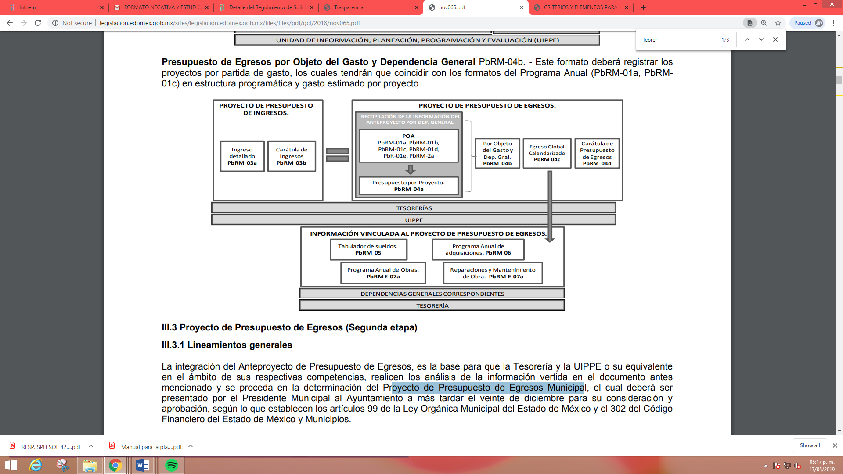

En virtud de lo anterior y de acuerdo a lo establecido en el Manual para la Planeación, Programación y Presupuesto Municipal para el Ejercicio Fiscal 2019, en lo que respecta al punto III. 2. 1. Lineamientos para la Integración del Programa Anual, párrafo quinto se advierte: “Para la formulación del Programa Anual deberán ser llenados los formatos: PbRM-01a; PbRM-01b; PbRM-01c; PbRM-01dy PbRM-01e.” así como todos los descritos en el párrafo que antecede por ser formatos que integran el anteproyecto y proyecto del presupuesto de egresos, se entenderá por Presupuesto de Egresos para el ejercicio 2019, todos los formatos en cita, pudiendo ser los documentos que satisfagan la información solicitada por La Recurrente; al respecto la normatividad de referencia, despliega un Catálogo de Formatos, los cuales se insertan a fin de ilustrar:

Formatos del Programa Anual (PbRM-01 en todas sus series), así como el PbRM-02a “Calendarización de Metas de actividad”, el cual tiene por objeto identificar trimestralmente la ejecución de la meta anual, la cual proviene del formato PbRM-01c.

Presupuesto de Egresos Detallado (PbRM-04a). Este formato deberá registrar los proyectos por partida de gasto, identificando los montos por Partida Específica, Partida Genérica, Concepto y Capítulo del Gasto, de cada proyecto a nivel de Dependencia General y Auxiliar, los cuales tendrán que coincidir con los formatos del Programa Anual PbRM-01a y PbRM-01c.

Presupuesto de Egresos por Objeto del Gasto y Dependencia General (PbRM-04b). En este formato se integran los conceptos por partida específica, y concentra la suma de los formatos de Presupuesto de Egresos detallado (PbRM-04a) a nivel de Dependencia General.
Carátula de Presupuesto de Egresos (PbRM-04d). Este formato deberá registrar los importes del formato por Capítulo de Gasto (PbRM E-04c).
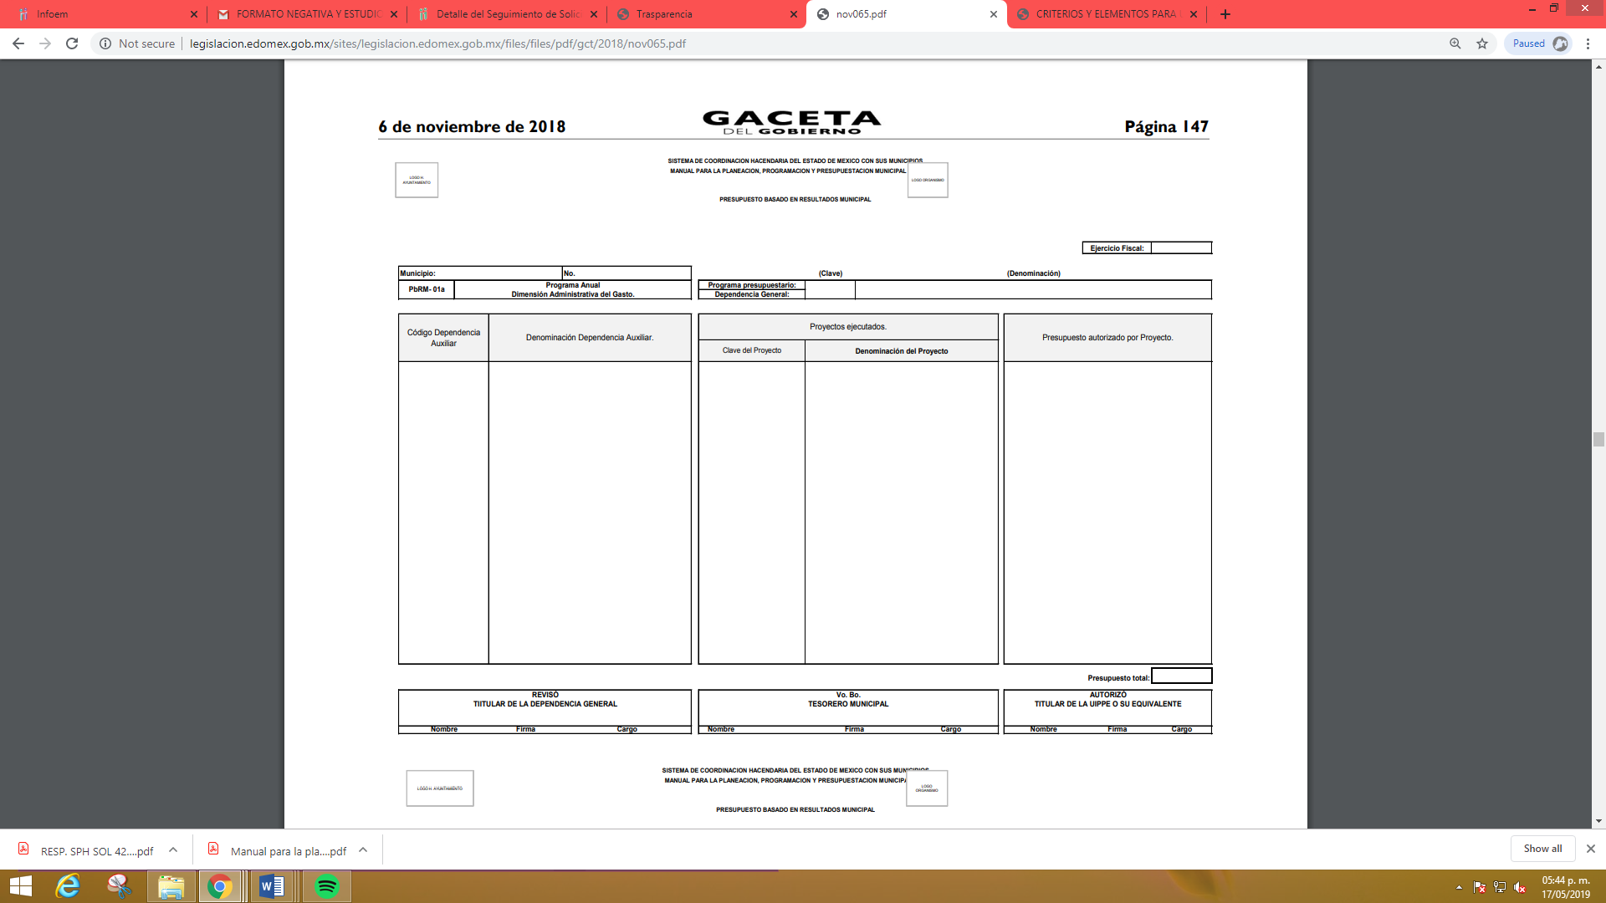

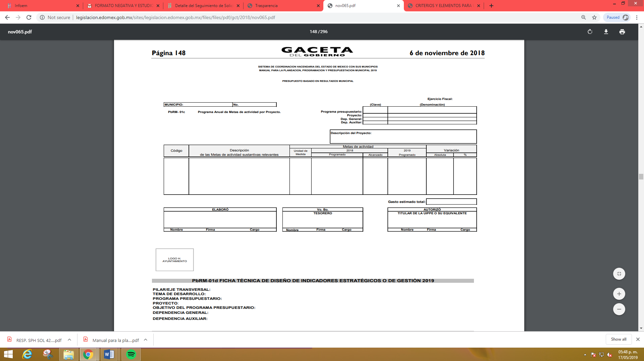


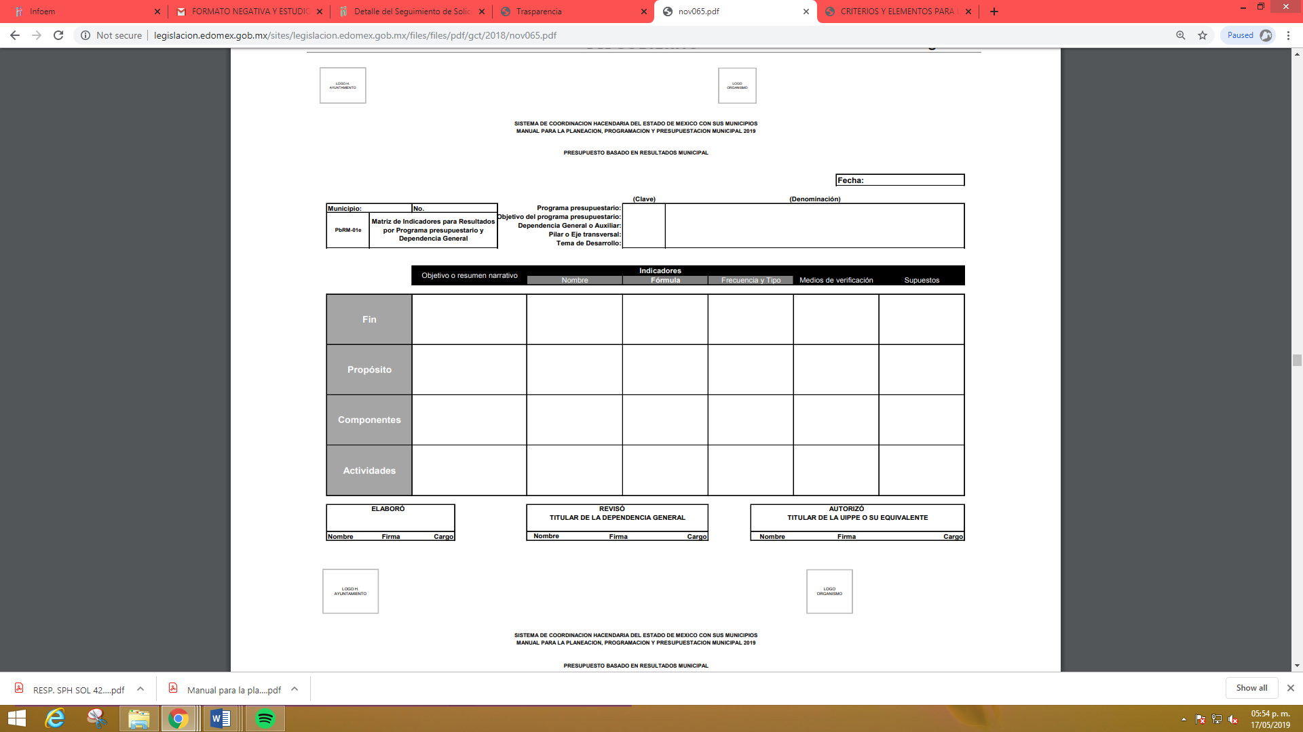
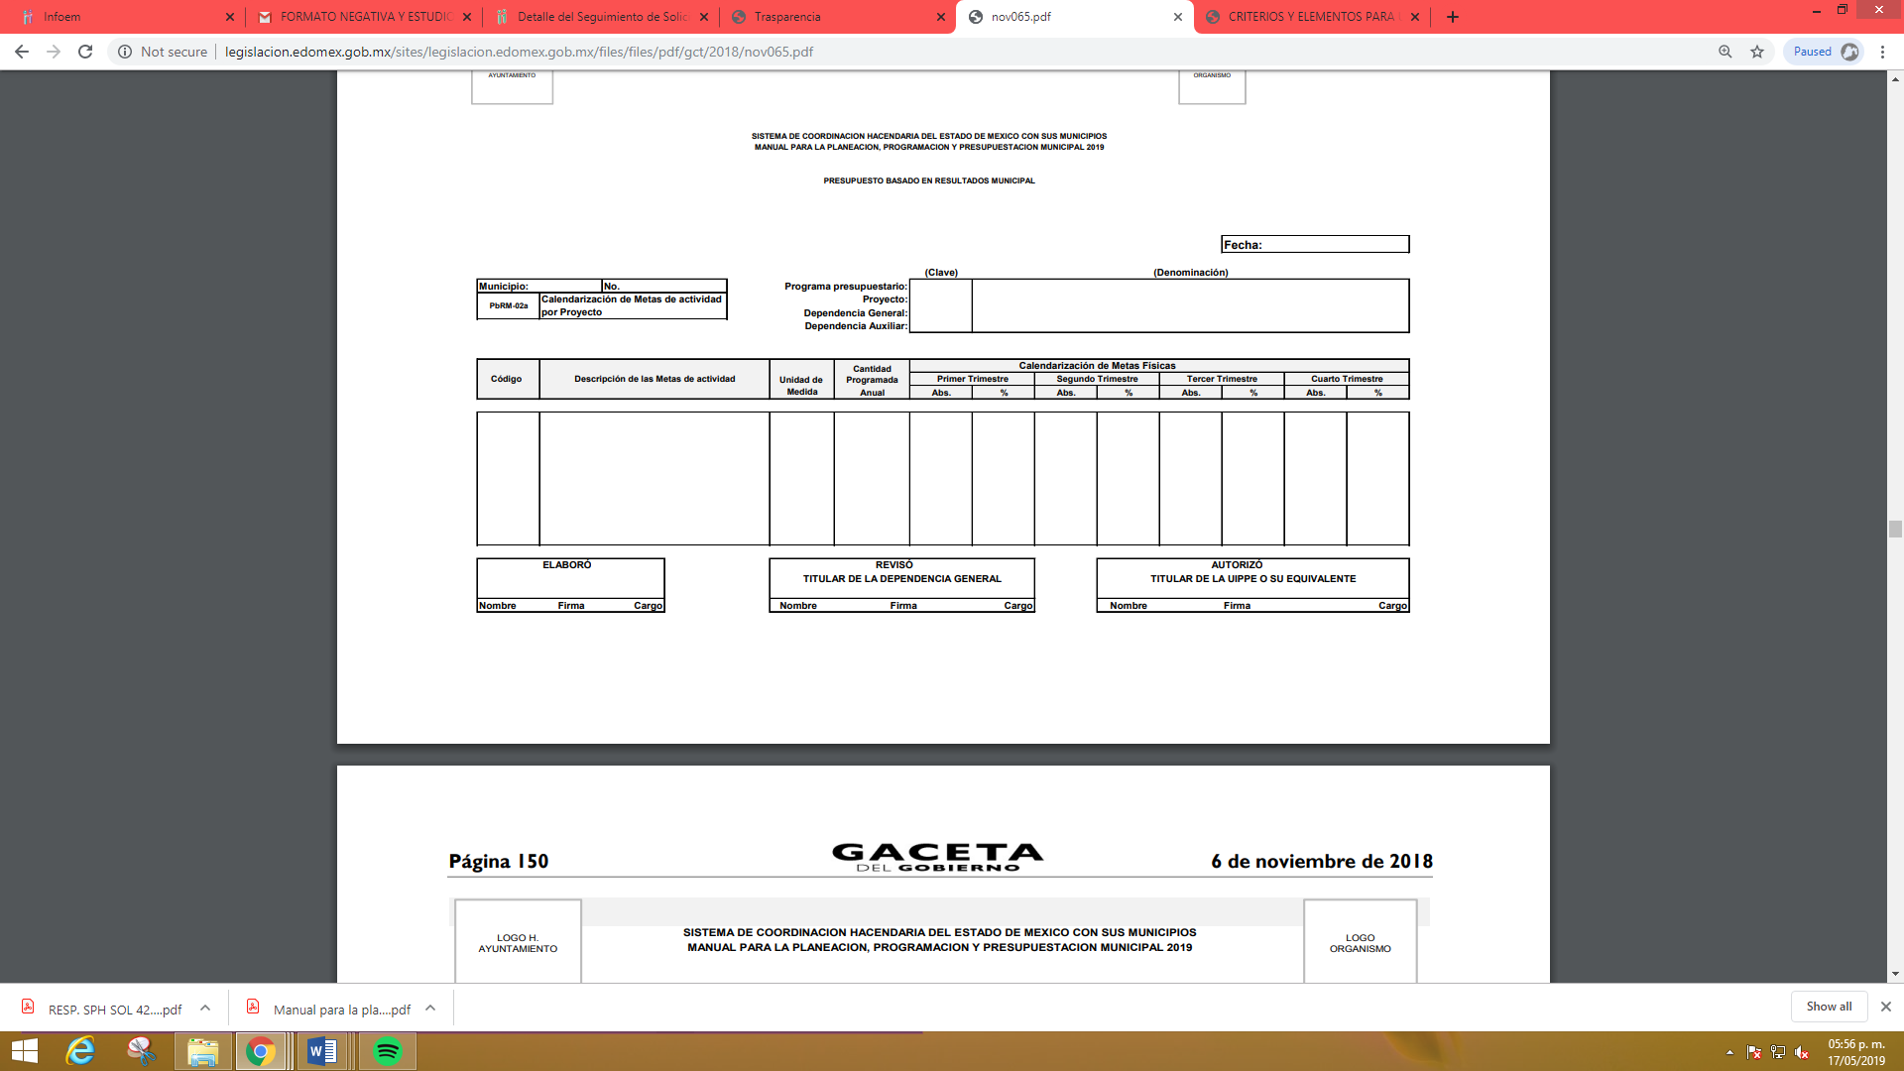

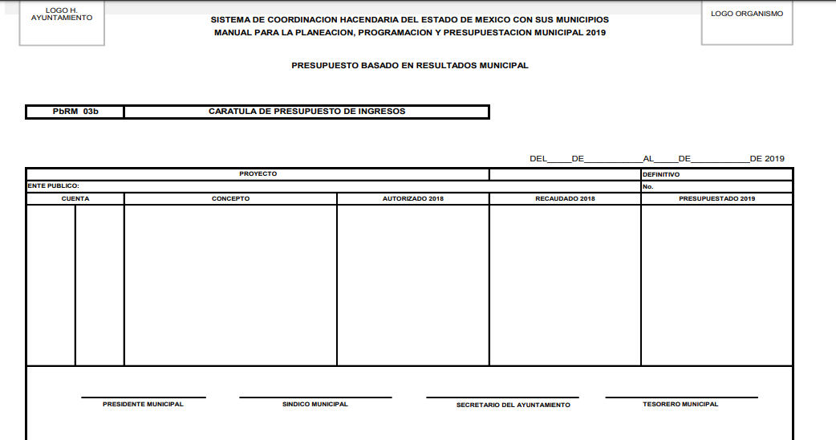


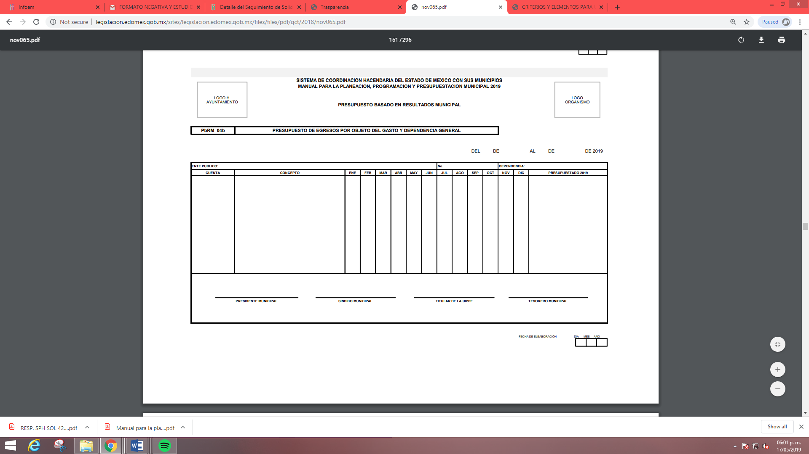
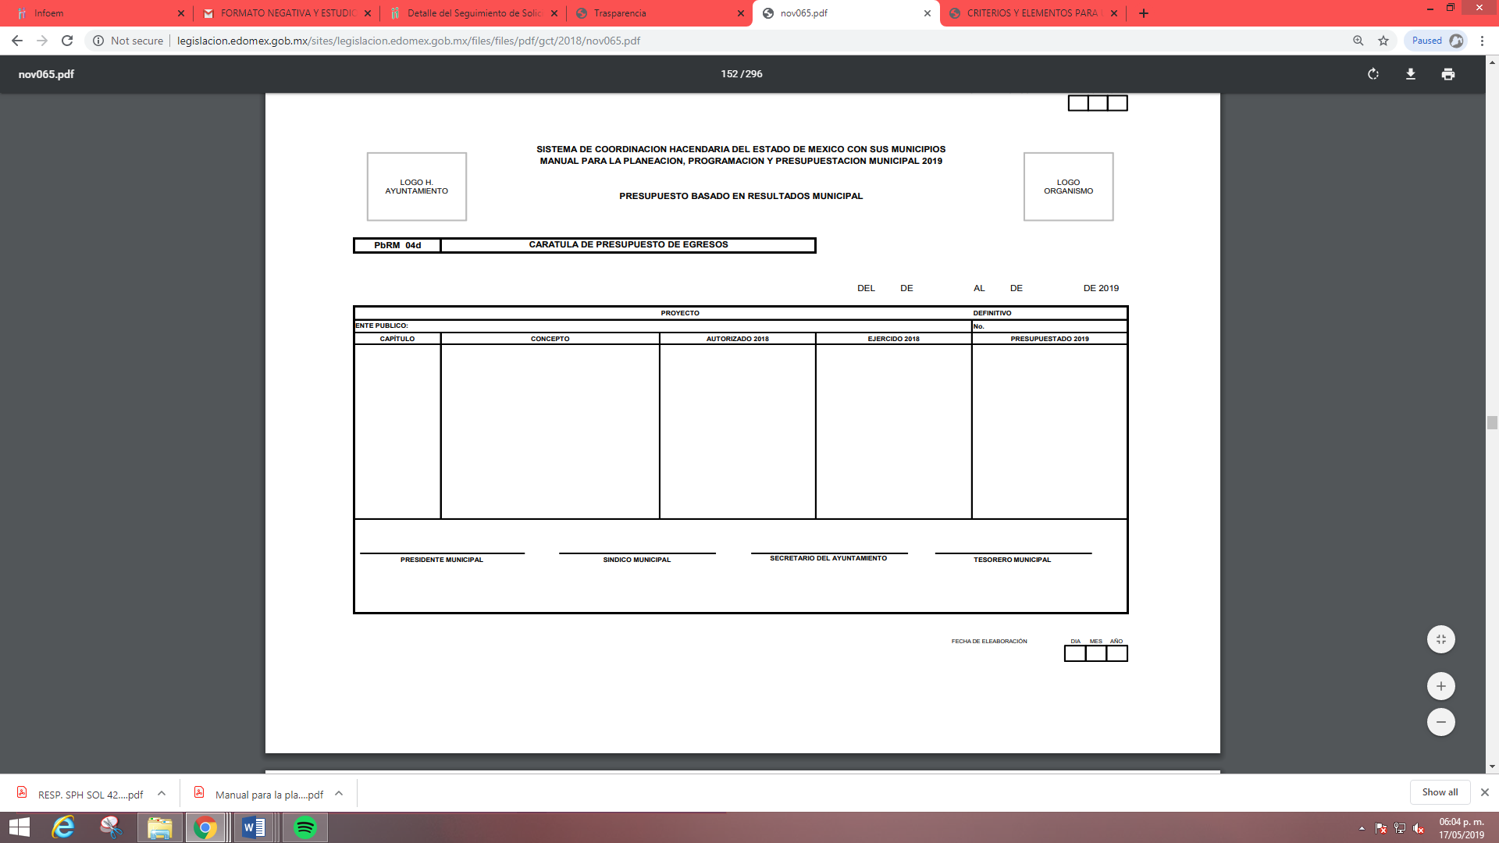

Bajo la óptica de las imágenes anteriores, se advierte, que en el citado formato no se aprecia información que contenga datos susceptibles a clasificarse y toda vez que dicha información es presentada al Órgano Superior de Fiscalización del Estado de México (OSFEM), resulta innecesario realizar una versión pública del mismo.
Ahora bien derivado de los formatos insertos en páginas anteriores es necesario mencionar que para la integración de las claves programáticas se debe observar lo estipulado en Manual Único de Contabilidad Gubernamental para las Dependencias y Entidades Públicas del Gobierno y Municipios del Estado de México, como se muestra a continuación:
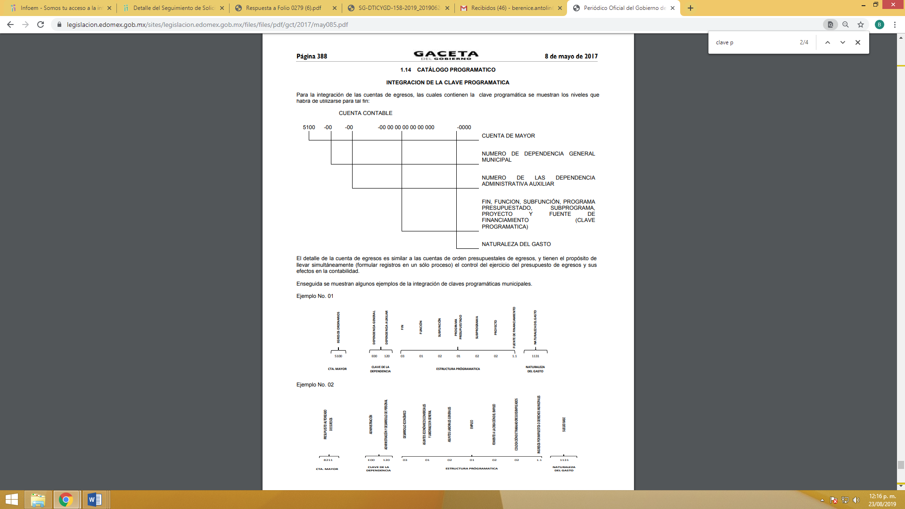
Así mismo es importante señalar que la Ley de Transparencia y Acceso a la Información Pública del Estado de México y Municipios publicada el 4 de mayo de 2016, dispone en su artículo 92, en su fracción XXV que la información financiera sobre el presupuesto asignado, así como los informes del ejercicio trimestral del gasto, en términos de la Ley General de Contabilidad Gubernamental y demás disposiciones jurídicas aplicables se deberán poner a disposición del público de manera permanente y actualizada de forma sencilla, precisa y entendible, en los respectivos medios electrónicos, de acuerdo con sus facultades, atribuciones, funciones u objeto social, por ende es información que invariablemente se debe entregar al Recurrente.

Ahora bien, por lo que respecta a los requerimientos los cuales consisten en lo siguiente:

Fuente de financiamiento en materia de género o atención a la mujer de carácter estatal, federal o internacional, y el monto.
Monto de recursos gestionados en materia de género o atención a la mujer en el Municipio.

Respecto de estos puntos, resulta procedente hacer referencia al Bando Municipal 2019 del municipio de Ocuilan, que, en sus artículos 36, 65 numeral 14 y 14.2, y 139, establecen lo siguiente:

ARTÍCULO 36. La Coordinación Municipal de la Mujer, tendrá la obligación de fomentar y garantizar en todo el territorio municipal, la igualdad entre mujeres y hombres, persiguiendo como objeto primordial la equidad de género. Así como fomentar la participación social, política, ciudadana y económica.

ARTÍCULO 65. El presidente municipal en el ejercicio de sus atribuciones y para el despacho de los asuntos de orden administrativo, contará con las siguientes dependencias unidades administrativas:
(…)
14. Dirección de Desarrollo Social
(…)
14.2 Coordinación del Instituto de la Mujer.
(…)

CAPÍTULO III.
COORDINACIÓN DEL INSTITUTO DE LA MUJER

ARTÍCULO 139. Promover y fomentar las condiciones que posibiliten la equidad de oportunidades y de participación en la vida cultural, económica, política y social de las mujeres del Municipio de Ocuilan, para brindar atención a toda la sociedad y se les reconozca la igualdad social y jurídica de las mujeres y de los hombres para el desarrollo equitativo e igualdad de género, así como, brindar atención a la violencia contra las mujeres, la cual afecta su integridad física y emocional, seguridad, libertad y dignidad. La atención será brindada sin distinción o características físicas, condiciones económicas y culturales, identidad social, preferencia sexual o pertenecientes a grupos étnicos. Fomentar el respeto y protección de los derechos humanos de las mujeres mediante acciones de prevención y difusión para promover la cultura de la denuncia, y a todo tipo de agresión y violencia sexual contra las mujeres ocuilenses.

De lo anterior se desprende que el Sujeto Obligado tiene entre sus unidades administrativas una que se encarga de fomentar y garantizar en todo el territorio municipal, la igualdad entre mujeres y hombres, persiguiendo como objeto primordial la equidad de género; así como de la promoción y fomento de las condiciones que posibiliten la equidad de oportunidades y de participación en la vida cultural, económica, política y social de las mujeres en el municipio, de lo que se colige que cuenta con una fuente de financiamiento en materia de género o atención a la mujer de carácter ya sea estatal, federal o internacional, por lo que resulta indudable que esta unidad tiene asignado un monto presupuestal de alguna de las fuentes mencionadas anteriormente.

Asimismo, del articulado anterior se desprende que la Coordinación del Instituto de la Mujer depende de la Dirección de Desarrollo Social.

Por otra parte, de las constancias que obran en el expediente electrónico relativo al presente recurso de revisión, se observa que la Unidad de Transparencia giró requerimientos a dos dependencias, unidades administrativas, órganos u organismos auxiliares del Sujeto Obligado, como se observa en la siguiente imagen:

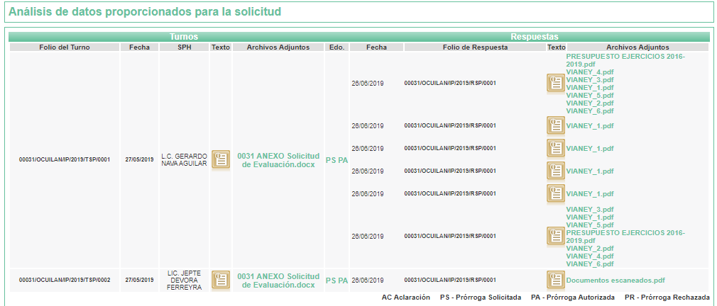

Sin embargo, las respuestas a estos requerimientos no se adjuntaron a la respuesta, lo que vulneró el derecho de acceso a la información pública; por otra parte, no se puede advertir a qué dependencias, unidades administrativas, órganos u organismos auxiliares fueron dirigidos dichos requerimientos, pues el Sujeto Obligado no tiene información relativa al directorio en su portal de Información Pública de Oficio Mexiquense (IPOMEX), como se puede observar en la siguiente captura de pantalla:
--------------------------------------------------------------------------------------------------------------------------------------------------------------------------------------------------------------------------------------------------------------------------------------------------------------------------------------------------------------------------------------------------------------------------------------------------------------------


Así, es necesario que el Sujeto Obligado haga una búsqueda exhaustiva y razonable en las unidades administrativas que puedan contar con la información solicitada como se establece en el artículo 162 de la Ley de la Materia, con el propósito de que se haga entrega a la Recurrente de la información requerida en el archivo adjunto a su solicitud de información.

Ahora bien, en el supuesto de que, una vez realizada la búsqueda exhaustiva y razonable de la información en los archivos de las unidades administrativas competentes, no se encuentre la información solicitada, el Sujeto Obligado deberá hacerlo del conocimiento de la Recurrente en términos de los establecido en el artículo 19 segundo párrafo de la Ley de Transparencia y Acceso a la Información Pública del Estado de México y Municipios, en el que se establece lo siguiente:

Artículo 19. Se presume que la información debe existir si se refiere a las facultades, competencias y funciones que los ordenamientos jurídicos aplicables otorgan a los sujetos obligados.

En los casos en que ciertas facultades, competencias o funciones no se hayan ejercido, se debe motivar la respuesta en función de las causas que motiven tal circunstancia.

Si el sujeto obligado, en el ejercicio de sus atribuciones, debía generar, poseer o administrar la información, pero ésta no se encuentra, el Comité de transparencia deberá emitir un acuerdo de inexistencia, debidamente fundado y motivado, en el que detalle las razones del por qué no obra en sus archivos.

En mérito de lo expuesto en líneas anteriores, resultan fundados los motivos de inconformidad que arguye el Recurrente en su medio de impugnación que fue materia de estudio, por ello con fundamento en la primera hipótesis de la fracción III del artículo 186, de la Ley de Transparencia y Acceso a la Información Pública del Estado de México y Municipios, se REVOCA la respuesta a la solicitud de información número 00031/OCUILAN/IP/2019 que ha sido materia del presente fallo.

Por lo antes expuesto y fundado es de resolverse y,

SE RESUELVE

PRIMERO. Se REVOCA la respuesta entregada por el Sujeto Obligado a la solicitud de información número 00031/OCUILAN/IP/2019, por resultar fundados los motivos de inconformidad que arguye el Recurrente, en términos del Considerando CUARTO de la presente resolución.

SEGUNDO. Se ORDENA al Sujeto Obligado que haga entrega al Recurrente a través del SAIMEX, de los documentos en donde conste lo siguiente:

De los ejercicios fiscales dos mil trece, dos mil catorce, dos mil quince, dos mil dieciséis, dos mil diecisiete, dos mil dieciocho y dos mil diecinueve,

- Presupuesto asignado a las partidas presupuestales, respecto a las claves programáticas (Fin, Función, Subfunción, Programa Presupuestado, Subprograma y Proyecto) referidas en la solicitud de información.
- Presupuesto de Egresos por Objeto del Gasto y Dependencia General (PbRM 04b).
- Carátulas de Presupuesto de Ingresos y Egresos (PbRM 03b y PbRM 04d).
- Formatos del Programa Anual PbRM-01a, PbRM-01b, PbRM-01c, PbRM-01d, PbRM-01e y PbRM-02a, de la dependencia Clave I01 Desarrollo Social y/o equivalente; y de la dependencia auxiliar Clave 152 Atención a la Mujer y/o Equivalente.
- Presupuesto de Egresos por Objeto de Gasto de la dependencia Clave I01 Desarrollo Social y/o equivalente, y de la dependencia Clave 152 Atención a la Mujer y/o equivalente.
- Monto de recursos gestionados en materia de género o atención a la mujer en el Municipio.

A la fecha de la solicitud los complementos siguientes:

- Dirección o área de la que depende la unidad administrativa con Clave 152 Atención a la Mujer y/o equivalente.
- Denominación de la dependencia auxiliar con Clave 152 Atención a la Mujer y/o equivalente del Municipio.
- Fuente de financiamiento en materia de género o atención a la mujer de carácter estatal, federal o internacional, y el monto.

En caso de no contar con la información señalada con el inciso “f” y “i”, bastará con hacerlo del conocimiento de La Recurrente.

TERCERO. Notifíquese al Titular de la Unidad de Transparencia del Sujeto Obligado, para que conforme al artículo 186 último párrafo, 189 segundo párrafo y 194 de la Ley de Transparencia y Acceso a la Información Pública del Estado de México y Municipios; dé cumplimiento a lo ordenado dentro del plazo de diez días hábiles, debiendo informar a este Instituto en un plazo de tres días hábiles siguientes sobre el cumplimiento dado a la presente resolución.

CUARTO. Notifíquese la presente resolución al Recurrente y hágase de su conocimiento que, de conformidad con lo establecido en el artículo 196 de la Ley de Transparencia y Acceso a la Información Pública del Estado de México y Municipios, podrá promover el Juicio de Amparo en los términos de las leyes aplicables.

ASÍ LO RESUELVE POR UNANIMIDAD DE VOTOS, EL PLENO DEL INSTITUTO DE TRANSPARENCIA, ACCESO A LA INFORMACIÓN PÚBLICA Y PROTECCIÓN DE DATOS PERSONALES DEL ESTADO DE MÉXICO Y MUNICIPIOS, CONFORMADO POR LOS COMISIONADOS ZULEMA MARTÍNEZ SÁNCHEZ, EVA ABAID YAPUR, JOSÉ GUADALUPE LUNA HERNÁNDEZ CON VOTO PARTICULAR, JAVIER MARTÍNEZ CRUZ Y LUIS GUSTAVO PARRA NORIEGA (CON AUSENCIA JUSTIFICADA), EN LA TRIGÉSIMA QUINTA SESIÓN ORDINARIA CELEBRADA EL VEINTICINCO DE SEPTIEMBRE DE DOS MIL DIECINUEVE, ANTE EL SECRETARIO TÉCNICO DEL PLENO, ALEXIS TAPIA RAMÍREZ.-----------------------------------------------------------------------------------------------------------------------------------------------------------------------------------------------------------------------------------------------------------------------------------------------------------------------------------------------------------------------------------------------------------------------------------------------------------------------------------------------------------------------------------------------------------------------------------------------------------------------------------------------------------------------------------------------------------------------------------------------------------------------------------------------------------------------------------------------------------------------------------------------------------------------------------------------------------------------------------------------------------------------------------------------------------------------------------------------------------------------------------------------------------
Zulema Martínez Sánchez
Comisionada Presidenta
(Rúbrica)
Eva Abaid Yapur  Comisionada  (Rúbrica) | José Guadalupe Luna Hernández  Comisionado  (Rúbrica)
Javier Martínez Cruz  Comisionado  (Rúbrica) | Luis Gustavo Parra Noriega  Comisionado  (Ausencia Justificada)
Alexis Tapia Ramírez
Secretario Técnico del Pleno
(Rúbrica)

Esta hoja corresponde a la resolución de fecha veinticinco de septiembre de dos mil diecinueve, emitida en el recurso de revisión 06115/INFOEM/IP/RR/2019.
ZMS/OSAM/fzh

Estudio oficioso o a petición de parte que no son incompatibles con el derecho de acceso a la justicia, ya que éste no se coarta por regular causas de improcedencia y sobreseimiento con tales fines, sirviendo de sustento la tesis aislada XVI.1o.A.T.2 K visible en el Semanario Judicial de la Federación bajo el número de registro 2000365 cuyo rubro y texto esgrime IMPROCEDENCIA Y SOBRESEIMIENTO EN EL JUICIO DE AMPARO. LAS CAUSAS PREVISTAS EN LOS ARTÍCULOS 73 Y 74 DE LA LEY DE LA MATERIA, RESPECTIVAMENTE, NO SON INCOMPATIBLES CON EL ARTÍCULO 25.1 DE LA CONVENCIÓN AMERICANA SOBRE DERECHOS HUMANOS. Del examen de compatibilidad de los artículos 73 y 74 de la Ley de Amparo con el artículo 25.1 de la Convención Americana sobre Derechos Humanos no se advierte que el derecho interno desatienda los estándares que pretenden proteger los derechos humanos en dicho tratado, por regular causas de improcedencia y sobreseimiento que impiden abordar el estudio de fondo del asunto en el juicio de amparo, en virtud de que el propósito de condicionar el acceso a los tribunales para evitar un sobrecargo de casos sin mérito, es en sí legítimo, por lo que esa compatibilidad, en cuanto a los requisitos para la admisibilidad de los recursos dependerá, en principio, de los siguientes criterios: no pueden ser irracionales ni de tal naturaleza que despojen al derecho de su esencia, ni discriminatorios y, en el caso, la razonabilidad de esas causas se justifica por la viabilidad de que una eventual sentencia concesoria tenga un ámbito de protección concreto y no entre en conflicto con el orden jurídico, no son de tal naturaleza que despojen al derecho de su esencia ni tampoco son discriminatorias, pues no existe alguna condicionante para su aplicabilidad, en función de cuestiones personales o particulares del quejoso. Por tanto, las indicadas causas de improcedencia y sobreseimiento no son incompatibles con el citado precepto 25.1, pues no impiden decidir sencilla, rápida y efectivamente sobre los derechos fundamentales reclamados como violados dentro del juicio de garantías.

